Документ предоставлен КонсультантПлюс
Приказ комитета государственной охраны объектов культурного наследия Волгоградской обл. от 20.10.2021 N 594 "Об утверждении предмета охраны объекта культурного наследия регионального значения "Царицынский государственный банк (Администрация г. Волгограда)", расположенного по адресу: Волгоградская область, г. Волгоград, Центральный район, ул. Советская, 9"

КОМИТЕТ ГОСУДАРСТВЕННОЙ ОХРАНЫ ОБЪЕКТОВ
КУЛЬТУРНОГО НАСЛЕДИЯ ВОЛГОГРАДСКОЙ ОБЛАСТИ

ПРИКАЗ
от 20 октября 2021 г. N 594

ОБ УТВЕРЖДЕНИИ ПРЕДМЕТА ОХРАНЫ ОБЪЕКТА КУЛЬТУРНОГО
НАСЛЕДИЯ РЕГИОНАЛЬНОГО ЗНАЧЕНИЯ "ЦАРИЦЫНСКИЙ ГОСУДАРСТВЕННЫЙ
БАНК (АДМИНИСТРАЦИЯ Г. ВОЛГОГРАДА)", РАСПОЛОЖЕННОГО
ПО АДРЕСУ: ВОЛГОГРАДСКАЯ ОБЛАСТЬ, Г. ВОЛГОГРАД,
ЦЕНТРАЛЬНЫЙ РАЙОН, УЛ. СОВЕТСКАЯ, 9

В соответствии с Федеральным законом от 25 июня 2002 г. N 73-ФЗ "Об объектах культурного наследия (памятниках истории и культуры) народов Российской Федерации", Порядком определения предмета охраны объекта культурного наследия, включенного в единый государственный реестр объектов культурного наследия (памятников истории и культуры) народов Российской Федерации в соответствии со статьей 64 Федерального закона от 25 июня 2002 г. N 73-ФЗ "Об объектах культурного наследия (памятниках истории и культуры) народов Российской Федерации", утвержденным приказом Министерства культуры Российской Федерации от 13 января 2016 г. N 28, Положением о комитете государственной охраны объектов культурного наследия Волгоградской области, утвержденным постановлением Администрации Волгоградской области от 19 декабря 2016 г. N 697-п, приказываю:
1. Утвердить прилагаемый предмет охраны объекта культурного наследия регионального значения "Царицынский государственный банк (Администрация г. Волгограда)", расположенного по адресу: Волгоградская область, г. Волгоград, Центральный район, ул. Советская, 9.
2. Настоящий приказ вступает в силу со дня его подписания и подлежит официальному опубликованию.

Председатель комитета
А.Ю.БАЖЕНОВ

Приложение
к приказу
комитета
государственной охраны
объектов культурного наследия
Волгоградской области
от 20.10.2021 N 594

ПРЕДМЕТ ОХРАНЫ ОБЪЕКТА КУЛЬТУРНОГО НАСЛЕДИЯ РЕГИОНАЛЬНОГО
ЗНАЧЕНИЯ "ЦАРИЦЫНСКИЙ ГОСУДАРСТВЕННЫЙ БАНК (АДМИНИСТРАЦИЯ
Г. ВОЛГОГРАДА)", РАСПОЛОЖЕННОГО ПО АДРЕСУ: ВОЛГОГРАДСКАЯ
ОБЛАСТЬ, Г. ВОЛГОГРАД, ЦЕНТРАЛЬНЫЙ РАЙОН, УЛ. СОВЕТСКАЯ, 9

Предметом охраны объекта культурного наследия регионального значения "Царицынский государственный банк (Администрация г. Волгограда)", расположенного по адресу: Волгоградская область, г. Волгоград, Центральный район, ул. Советская, 9, являются:

N п/п | Элементы предмета охраны | Описание элемента предмета охраны | Иллюстрации
1. | Местоположение и градостроительные характеристики | здание расположено по ул. Советской в Центральном районе г. Волгограда в границах квартала, ограниченного улицами им. В.И. Ленина, Советская, им. Володарского, пр-ктом им. В.И. Ленина;  участвует в формировании "Комплекс застройки ул. Советская" | 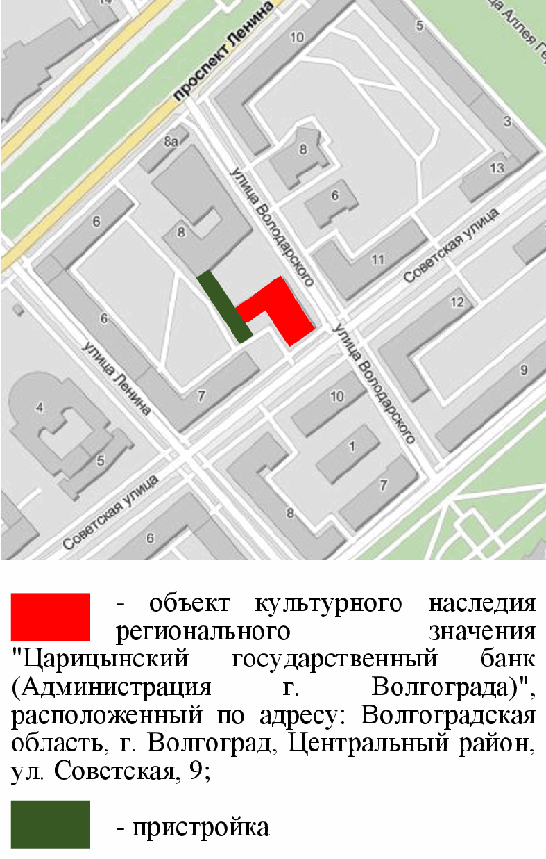
2. | Объемно-пространственная композиция здания | Г-образное в плане 3-этажное здание с цокольным этажом; ризалиты по центру лицевых фасадов по улицам Советская, им. Володарского;  ризалиты на левом и правом флангах дворовых фасадов
3. | Крыша | форма крыши - вальмовая | 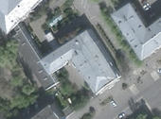
4. | Композиционное решение и архитектурно-художественное оформление лицевых фасадов | лицевой фасад по ул. Советской:  - цоколь с профилированной бровкой;  - руст фасада;  - межэтажная профилированная бровка 1, 2-го этажей здания на левом и правом фланге фасада;  - рустованные лопатки на высоту 2-го этажа здания на левом и правом флангах фасада;  - профилированная бровка 2-го этажа здания;  - межэтажный профилированный карниз 2, 3-го этажей здания;  - профилированный венчающий карниз;  - аттик сложной конфигурации с уступами и понижением к углам здания  фасад ризалита по ул. Советской:  - цоколь с профилированной бровкой;  - руст фасада;  - нижний портик на высоту цокольного, 1 и 2-го этажей здания по центру ризалита;  сдвоенные рустованные пилястры на общей базе по краям портика;  одиночные рустованные пилястры по центру портика;  антаблемент портика (профилированный карниз, гладкий фриз, профилированный венчающий карниз с дентикулами);  - прямоугольный дверной проем входа в здание с рамочным обрамлением по центру портика;  - прямоугольный оконный проем с рамочным наличником на высоту 1, 2-го этажей здания над дверным проемом входа в здание;  - вертикальные профилированные рамки на высоту 1, 2-го этажей здания между пилястрами;  - верхний портик по центру ризалита на высоту 3-го этажа здания; сдвоенные рустованные пилястры ионического ордера по краям портика; одиночные рустованные пилястры ионического ордера по центру портика;  антаблемент портика (профилированный карниз, гладкий фриз, профилированный венчающий карниз);  - оконный проем с лучковой перемычкой и рамочным наличником с замковым камнем  3-го этажа здания по центру портика;  - прямоугольные оконные проемы с рамочными наличниками 3-го этажа здания между пилястрами | 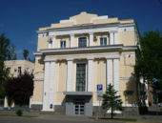
 |  | лицевой фасад по ул. им. Володарского:  - цоколь с профилированной бровкой;  - оконные проемы, приямки оконных проемов цокольного этажа здания;  - руст фасада;  - угловые рустованные пилястры ризалита на высоту 1, 2-го этажей здания;  - прямоугольные оконные проемы;  - рамочные наличники со свесами, замковым камнем, прямым сандриком и наружным подоконником оконных проемов 1-го этажа здания;  - рамочные наличники с наружным подоконником 2-го этажа здания;  - рамочные наличники оконных проемов 3-го этажа здания;  - межэтажная профилированная бровка 1, 2-го этажей здания;  - профилированная бровка над оконными проемами 2-го этажа здания;  - межэтажный профилированный карниз 2, 3-го этажа здания;  - профилированный венчающий карниз | 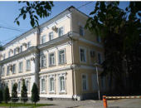  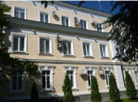
5. | Композиционное решение и архитектурно-художественное оформление торцевого фасада | торцевой фасад по ул. им. Володарского:  - цоколь ступенькой;  - фрагмент профилированной бровки цоколя на левом фланге фасада;  - руст на высоту 1-го этажа здания;  - прямоугольные оконные проемы (в том числе заложенные);  - рамочные наличники оконных проемов 1-го этажа здания;  - рамочные наличники с П-образными навершиями оконных проемов 2-го этажа здания;  - П-образные навершия оконных проемов 3-го этажа здания;  - гладкий межэтажный фриз 1, 2 и 2, 3-го этажей здания;  - фрагмент межэтажной профилированной бровки 1, 2-го этажей здания на левом фланге фасада;  - фрагмент межэтажного профилированного карниза 2, 3-го этажей здания на левом фланге фасада;  - профилированный венчающий карниз | 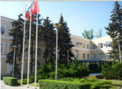
6. | Композиционное решение и архитектурно-художественное оформление дворовых фасадов | - цоколь ступенькой на левом фланге фасада;  - цоколь с профилированной бровкой на правом фланге фасада;  - оконные проемы, приямки оконных проемов цокольного этажа здания;  - руст фасада;  - прямоугольные оконные проемы (в том числе заложенные);  - прямоугольный дверной проем на ризалите на левом фланге фасада;  - оконный проем с рамочным наличником и наружным подоконником над дверным проемом, обрамленный лопатками на высоту  2-го этажа здания с профилированными бровками и карнизом;  - рамочные наличники со свесами, замковым камнем, прямым сандриком и наружным подоконником оконных проемов 1-го этажа здания;  - рамочные наличники с наружным подоконником 2-го этажа здания;  - рамочные наличники оконных проемов 3-го этажа здания;  - угловая пилястра ризалита на высоту 1, 2-го этажей здания на правом фланге фасада;  - межэтажная профилированная бровка 1, 2-го этажей здания;  - профилированная бровка над оконными проемами 2-го этажа здания;  - межэтажный профилированный карниз 2, 3-го этажа здания;  - профилированный венчающий карниз | 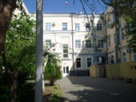  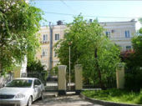
7. | Материалы и характер обработки фасадов | кирпичная кладка стен с последующей штукатуркой и окраской

